EXMO. SENHOR PRESIDENTE DA CÂMARA MUNICIPAL DE SUMARÉ,

Indico ao Exmo. Sr. Prefeito Municipal e ao setor competente que adotem as providências necessárias para a execução da reposição asfáltica na canaleta localizada entre a Rua Tiradentes e a Rua Josias Pereira de Souza, no bairro Vila Miranda.
A solicitação é necessária devido ao desgaste da canaleta, que compromete a segurança e as condições de circulação no local, além de dificultar o escoamento das águas pluviais e acelerar a deterioração da via. A reposição asfáltica é fundamental para garantir melhores condições de uso, preservar a infraestrutura pública e proporcionar maior segurança aos usuários da via.

Sala das Sessões, 30 de junho de 2026.

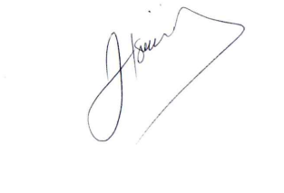

José Tavares de Siqueira
TAVARES
Vereador /PL

